МУНИЦИПАЛЬНОЕ ОБРАЗОВАТЕЛЬНОЕ УЧРЕЖДЕНИЕ
ДОПОЛНИТЕЛЬНОГО ОБРАЗОВАНИЯ ДЕТЕЙ
ДОМ ДЕТСКОГО ТВОРЧЕСТВА р. п. Турки
ТУРКОВСКОГО МУНИЦИПАЛЬНОГО РАЙОНА

Сюжетное занятие по гимнастике

для 2-го класса

«Гастроли»

Творческое объединение

«Грация»

Руководитель: Гаврилова И. Б.-

Педагог дополнительного образования.

План-конспект сюжетного занятия по гимнастике

для 2-го класса

«Гастроли»

Цель занятия: закрепление ранее разученных акробатических упражнений.

Задачи урока:
- Совершенствование двигательных умений и навыков.
- Развитие физических качеств.
- Воспитание положительных эмоций и любви к занятиям гимнастикой.
Место проведения: малый спортивный зал
Инвентарь: музыкальная колонка, большие надувные мячи, кукла, ключ, стол, изображения акробатических упражнений.

Ход занятия:
Вводная часть – 12 минут.
Приветствие педагога: Добрый день дорогие девчонки! Я рада вас видеть в этом зале!
-Девчата, поднимите одну руку те, кто любит играть. А теперь потопайте ногами те, кто любит бегать. А теперь похлопайте в ладоши те, кто любит смотреть цирковые представления.
-Я рада, что вы пришли ко мне на занятие, потому что все вы любите бегать, играть, любите цирк.
-А сейчас я расскажу вам одну историю. Когда-то, очень давно, на Земле был город Спарта. Там жили люди, которые хотели всегда быть здоровыми, сильными, смелыми, ловкими, стройными. Поэтому они выполняли различные упражнения: стояли на голове, ходили на руках, прыгали и переворачивались на земле и в воздухе. Проходили годы, века. Тысячелетия. А цирковые артисты, путешествуя по белому свету, столетие зе столетием сохраняли и приумножали умения выполнять такие упражнения. Многие их этих упражнений дошли до наших дней. И называются такие упражнения – акробатическими.
-Вот, посмотрите на фотографии: узнаёте ли вы эти упражнения?
Показ фотографий с простейшими элементами акробатики
-А знаете ли вы, где применяются такие упражнения?
- Правильно, такие упражнения применяются в цирковых представлениях, танцевальных постановках, в спортивной и художественной гимнастике, фигурном катании, в прыжках в воду. Прыжки на батуте, парные и групповые упражнения на ковре – это тоже акробатика. Ещё есть лыжная, воздушная, водная акробатика.
-Мы с вами тоже попробуем выполнить некоторые упражнения, с которых начинается акробатика.
-Цирковые представления – это один из древнейших видов искусства, где применяются акробатические упражнения. – сегодня мы с вами будем цирковыми артистами. Начинающими. Мы отправимся на гастроли по городам нашей Саратовской области. Мы с вами выступим только в некоторых городах: в Балашове, Ртищево и Саратове.
-Прежде чем отправиться в путь, я хочу задать вам несколько вопросов. Можно отвечать «да» или «нет», отвечать дружно.
- Есть ли среди вас те, кто плохо себя чувствует?
-Знаете ли вы, что на занятиях надо вести себя культурно и дисциплинированно?
-А постараетесь ли вы правильно выполнять мои задания?
Молодцы! Значит, у нас получаться удачные гастроли. В путь!
Дети под музыку выполняют различные виды ходьбы ( на носках, на пятках), бег, прыжки.
Основная часть: 20 мин.
Добрались до города Балашова.
-Девчата в этом городе мы покажем, как мы умеем выполнять упражнения под музыку. Если что-то не получиться, не огорчайтесь, мы ведь с вами начинающие артисты.

Танец с мячами.
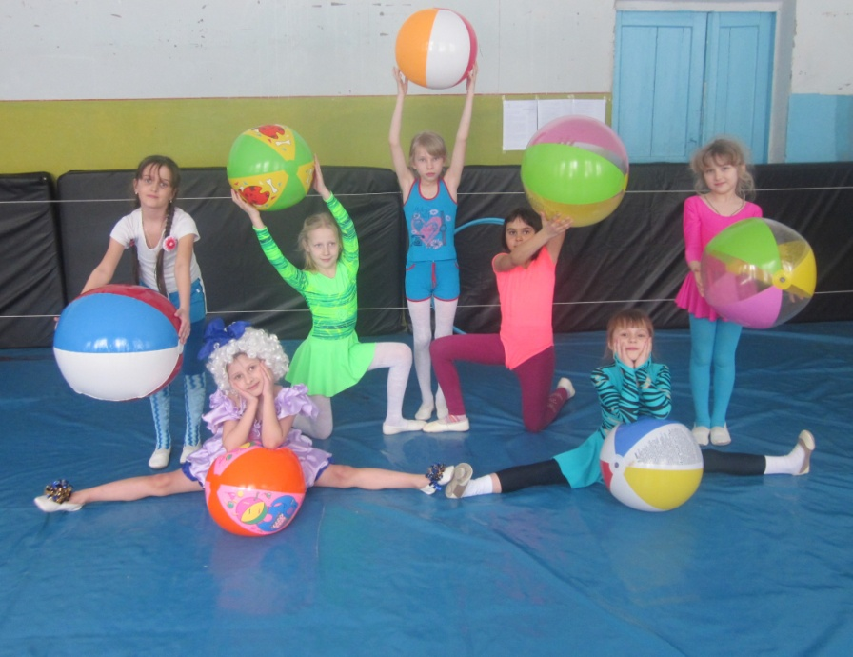
Фото из личного архива.
Молодцы! А теперь нас ждут в другом городе.
Доехали до города Ртищево. В этом городе мы должны показать, что мы не зря зовёмся артистами цирка. Мы постараемся выполнить упражнения, с которых начинается акробатика.
- - упражнения на развитие гибкости;
- - лодочка, звёздочка;
- - коробочка;
- - кольцо;
- - полушпагат на правую, левую;
- - полумостик;
- - мост;
- - берёзка.
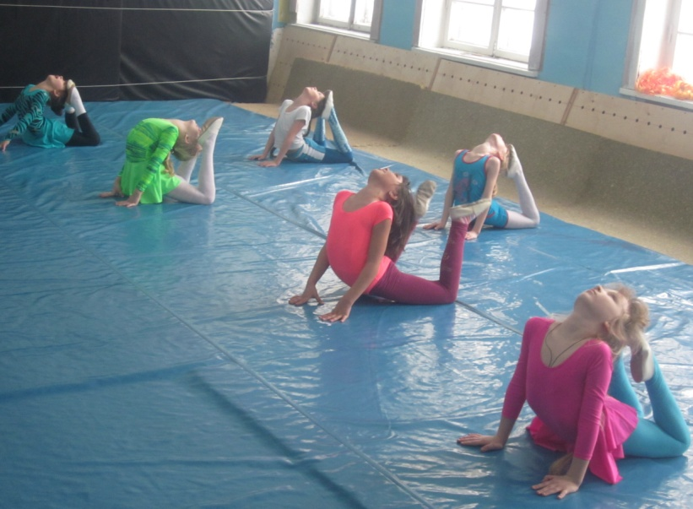 Фото из личного архива
- Молодцы! Поехали дальше, наши гастроли продолжаются в городе Саратове. Здесь мы должны побывать клоунами. У нас две команды: команда клоунов «Лёлики» и команда клоунов «Болики». Каждая команда получает клоунский «нос» и клоунский парик. Проводятся 2 конкурса:
1) По сигналу первый в каждой команде надевает «нос» на свой нос и надевает на себя парик, бежит до середины зала, выполняет колесо, обегает конус, бежит обратно, снимает парик и «нос» и передаёт следующему игроку. Следующий участник выполняет то же самое. Выигрывает команда клоунов, раньше другой команды закончившая задание, Помогать друг другу, одевать «нос» и парик разрешается и даже приветствуется.
2) Так же как и в первом конкурсе - участники одевают парик и «нос» и выполняют кувырки сквозь обруч.
- Молодцы! А вы знаете, что в Саратове есть цирк имени братьев Никитиных? Сейчас мы с вами пойдем на цирковое представление и посмотрим цирковой номер «Кукла». В цирк мы сходили, немножко отдохнули, пора возвращаться домой.
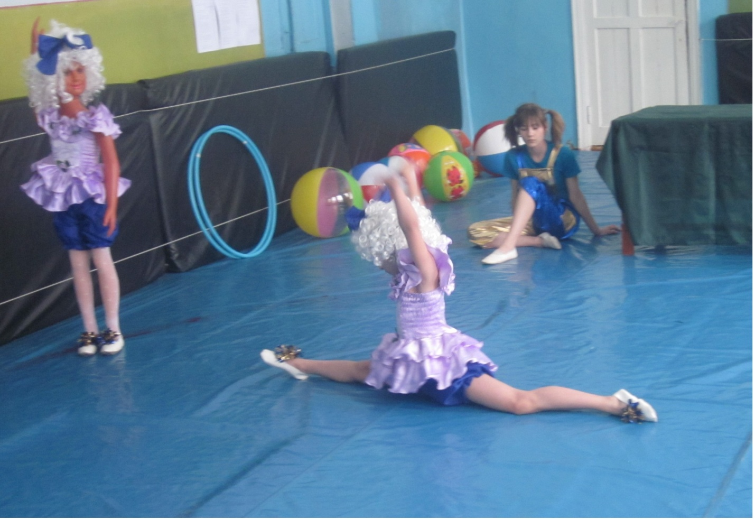Фото из личного архива.
Ну, что ж, дети. Наши гастроли прошли успешно.
Акробатика – это красивый вид спорта. Мне хотелось бы, чтобы вы научились выполнять многие акробатические упражнения. Может быть, в будущем кто-то из вас станет цирковым артистом, акробатом или воздушным гимнастом, и вам посвятят эти строки:
Умеют акробаты под небеса взлетать
И заставляют зрителей в восторге замирать!
Девчата, а вы хотели бы ещё раз побывать цирковыми артистами? Я думаю у вас получиться. Спасибо. Наше занятие закончено.

Использованная литература:

- Гальцова Е.А., Власенко О.П. .Спортивный серпантин. Сценарии спортивных мероприятий для младших школьников. Изд.:УЧИТЕЛЬ 2007
2 Школьников И. В, Тарасова М. В..Сценарии праздников и игровых занятий. Изд. «Первое сентября», 2003 г
3. . Н.А. Касаткина. – Учебно-воспитательные занятия в группе продленного дня: конспекты занятий, занимательные материалы, рекомендации. 2005 г.

